АДМИНИСТРАЦИЯ ЛЕНИНГРАДСКОЙ ОБЛАСТИ
КОМИТЕТ ПО КУЛЬТУРЕ ЛЕНИНГРАДСКОЙ ОБЛАСТИ

ПРИКАЗ

«___»____________2019 г. №_______________
г. Санкт-Петербург

О включении выявленного объекта культурного наследия
«Церковь во Имя Всех Святых», местонахождение объекта:
Ленинградская область, Гатчинский район, г. Гатчина, ул. Солодухина,
в единый государственный реестр объектов культурного наследия (памятников истории и культуры) народов Российской Федерации в качестве объекта культурного наследия регионального значения, утверждении границ его территории и установлении предмета охраны

В соответствии со ст. 3.1, 9.2, 18, 33 Федерального закона от 25 июня 2002 года № 73-ФЗ «Об объектах культурного наследия (памятниках истории и культуры) народов Российской Федерации», ст. 4 областного закона Ленинградской области от 25 декабря 2015 года № 140-оз «О государственной охране, сохранении, использовании и популяризации объектов культурного наследия (памятников истории и культуры) народов Российской Федерации, расположенных на территории Ленинградской области», п. 2.2.2. Положения о комитете по культуре Ленинградской области, утвержденного постановлением Правительства Ленинградской области от 24 октября 2017 года № 431, на основании заключения государственной историко-культурной экспертизы, выполненной экспертной организацией Обществом с ограниченной ответственностью «Темпл Групп» (аттестованный эксперт Ю.П. Куваева, приказ Министерства культуры Российской Федерации от 16 июня 2015 года № 1793), об обоснованности включения выявленного объекта культурного наследия «Церковь во Имя всех Святых», расположенного по адресу: Ленинградская область, Гатчинский район, г. Гатчина, ул. Солодухина, в единый государственный реестр объектов культурного наследия (памятников истории и культуры) народов Российской Федерации (далее – Реестр),
п р и к а з ы в а ю:
- Включить выявленный объект культурного наследия «Церковь во Имя Всех Святых», местонахождение объекта: Ленинградская область, Гатчинский район, г. Гатчина, ул. Солодухина, в Реестр в качестве объекта культурного наследия регионального значения, вид объекта – памятник, с наименованием «Церковь во Имя Всех Святых», 1888-1889 гг., местонахождение объекта: Ленинградская область, Гатчинский муниципальный район, Гатчинское городское поселение, город Гатчина, улица Солодухина, дом 43, корпус 1.
- Утвердить границы территории памятника согласно приложению № 1 к настоящему приказу.
- Установить предмет охраны памятника согласно приложению № 2 к настоящему приказу.
- Исключить выявленный объект культурного наследия, указанный в п. 1 настоящего приказа, из Перечня выявленных объектов культурного наследия, расположенных на территории Ленинградской области, утвержденного приказом комитета по культуре Ленинградской области от 01 декабря 2015 года № 01-03/15-63.
- Отделу по осуществлению полномочий Ленинградской области в сфере объектов культурного наследия департамента государственной охраны, сохранения и использования объектов культурного наследия комитета по культуре Ленинградской области:
- обеспечить внесение сведений об объекте культурного наследия регионального значения, указанном в п. 1 настоящего приказа, в Реестр;
- направить письменное уведомление собственнику или иному законному владельцу выявленного объекта культурного наследия, указанного в п. 1 настоящего приказа, земельного участка в границах территории объекта культурного наследия регионального значения, указанного в п. 1 настоящего приказа;
- копию настоящего приказа направить в сроки, установленные действующим законодательством, в территориальный орган федерального органа исполнительной власти, уполномоченного Правительством Российской Федерации на осуществление государственного кадастрового учета, государственной регистрации прав, ведение Единого государственного реестра недвижимости и предоставление сведений, содержащихся в Едином государственном реестре недвижимости.
- Отделу взаимодействия с муниципальными образованиями, информатизации и организационной работы комитета по культуре Ленинградской области обеспечить размещение настоящего приказа на сайте комитета по культуре Ленинградской области в информационно-телекоммуникационной сети «Интернет».
- Настоящий приказ вступает в силу со дня его официального опубликования.
- Контроль за исполнением настоящего приказа возложить на заместителя председателя комитета по культуре Ленинградской области – начальника департамента государственной охраны, сохранения и использования объектов культурного наследия.

Председатель комитета В.О. Цой

Приложение 1
к Приказу комитета по культуре
Ленинградской области
от «____» ____________ 2019 г.
№ _________________________

Границы территории объекта культурного наследия
«Церковь во Имя Всех Святых», 1888-1889 гг., местонахождение объекта: Ленинградская область, Гатчинский муниципальный район, Гатчинское городское поселение, город Гатчина, улица Солодухина, дом 43, корпус 1

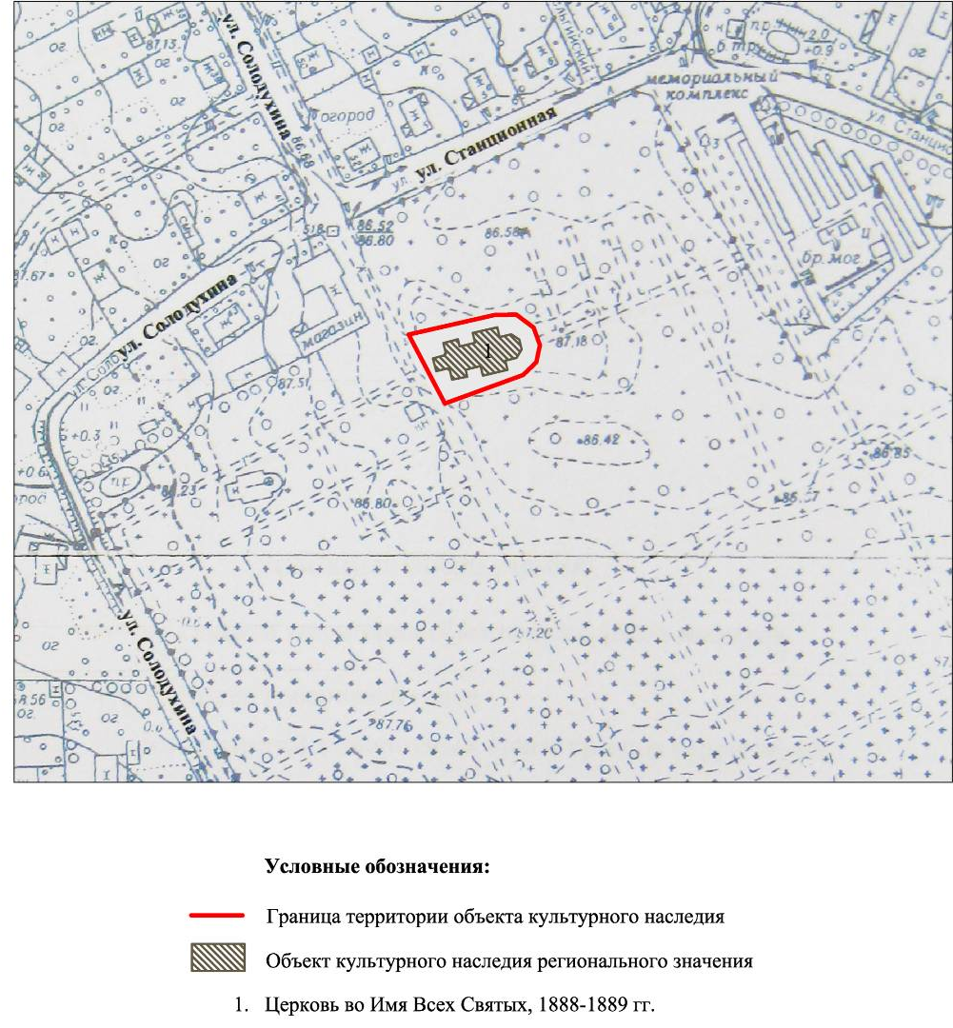

Координаты характерных поворотных точек границ территории
объекта культурного наследия «Церковь во Имя Всех Святых», 1888-1889 гг., местонахождение объекта: Ленинградская область, Гатчинский муниципальный район, Гатчинское городское поселение, город Гатчина, улица Солодухина, дом 43, корпус 1

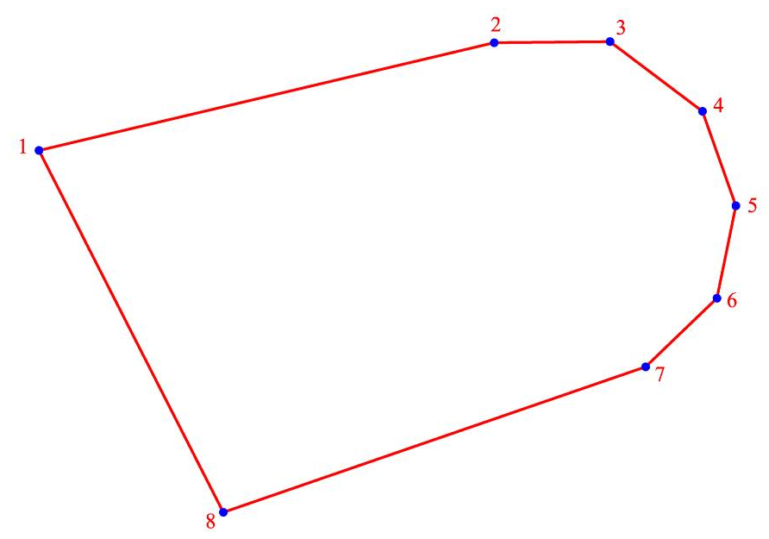

Номер характерной (поворотной) точки | X | Y
1 | 52067.670 | 104185.338
2 | 52075.913 | 104210.499
3 | 52073.796 | 104215.660
4 | 52070.171 | 104219.004
5 | 52066.232 | 104220.834
6 | 52061.374 | 104220.844
7 | 52056.820 | 104216.602
8 | 52048.564 | 104195.614

Определение географических координат характерных точек границы территории объекта культурного наследия выполнено в местной системе координат МСК 1964 СПб.

Режим использования территории объекта культурного наследия «Церковь во Имя Всех Святых», 1888-1889 гг., местонахождение объекта: Ленинградская область, Гатчинский муниципальный район, Гатчинское городское поселение, город Гатчина, улица Солодухина, дом 43, корпус 1

Режим использования земельного участка в границах территории объекта культурного наследия предусматривает сохранение объекта культурного наследия – проведение работ, направленных на обеспечение физической сохранности объекта культурного наследия, а так же выполнение требований Федерального закона от 25 июня 2002 года № 73-ФЗ «Об объектах культурного наследия (памятниках истории и культуры) народов Российской Федерации» в части установленных ограничений к осуществлению хозяйственной деятельности в границах территории объекта культурного наследия.
На территории Памятника разрешается:
- Проведение работ по сохранению объекта культурного наследия (памятника истории и культуры) народов Российской Федерации;
- Сохранение элементов планировочной структуры;
- Сохранение элементов природного и культурного ландшафта;
- Воссоздание или компенсация утраченных элементов Памятника, производимые на основании пункта 1 статьи 45 Федерального закона от 25.06.2002 № 73-ФЗ «Об объектах культурного наследия (памятниках истории и культуры) народов Российской Федерации»;
- Проведение работ по обеспечению функционирования Памятника и поддержанию его инфраструктуры, не нарушающих целостности его территории;
- Проведение работ по озеленению и благоустройству территории, производимых, в том числе с применением методов реставрации, направленных на формирование наиболее близкого к историческому восприятию Памятника;
- Обеспечение доступа к Памятнику;
- Обеспечение мер пожарной безопасности;
- Обеспечение мер экологической безопасности;
- Прокладка, ремонт, реконструкция подземных инженерных коммуникаций с последующим восстановлением нарушенных участков дневной поверхности;
На территории Памятника запрещается:
- Новое строительство;
- Хозяйственная деятельность, ведущая к разрушению, искажению внешнего облика Памятника, нарушающая его целостность и создающая угрозу его повреждения, разрушения или уничтожения;
- Самовольная вырубка растительности, уничтожение травяного покрова;
- Установка на фасадах, крышах Памятника кондиционеров, телеантенн, тарелок спутниковой связи, а также других средств технического обеспечения;
- Прокладка наземных и воздушных инженерных коммуникаций, кроме временных, необходимых для проведения работ по сохранению Памятника;
- Движение транспортных средств на территории Памятника, в случае если движение транспортных средств создает угрозу нарушения его целостности и сохранности;
- Размещение любых рекламных конструкций на Памятнике и его на территории;
- Создание разрушающих вибрационных нагрузок динамическим воздействием на грунты в зоне их взаимодействия с объектом культурного наследия;
- Оставление материалов (конструкций) и строительного мусора после демонтажа возведенных сооружений, хозяйственной деятельности, работ по благоустройству.
- Использование Памятника и его территории под склады и объекты производства взрывчатых и огнеопасных материалов, предметов и веществ, загрязняющих интерьер Памятника, его фасад, территорию, водные объекты и (или) имеющие вредные парогазообразные и иные выделения

Приложение 2
к Приказу комитета по культуре
Ленинградской области
от «____» ___________ 2019 г.
№ ________________________

Предмет охраны
объекта культурного наследия
«Церковь во Имя Всех Святых», 1888-1889 гг., местонахождение объекта: Ленинградская область, Гатчинский муниципальный район, Гатчинское городское поселение, город Гатчина, улица Солодухина, дом 43, корпус 1

№пп | Виды предметов охраны | Элементы предмета охраны | Фотофиксация
1 | 2 | 3 | 4
1 | Объемно-пространственное и планировочное решение территории: | расположение объекта на территории.
2 | Объемно-пространственное решение: | исторические габариты и конфигурация здания, включая объем притвора с колокольней и крыльцом;  крыша, ее исторические габариты и конфигурация,  материал окрытия – металл. | 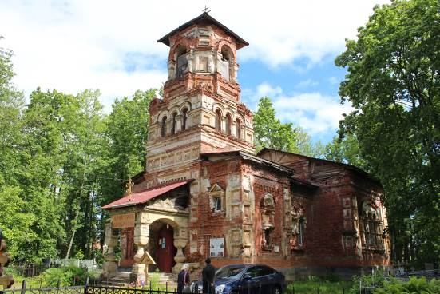
3 | Конструктивная система здания: | наружные и внутренние капитальные кирпичные стены;  исторические высотные отметки перекрытий;  подпружные арки интерьера церковного зала (свод утрачен). | 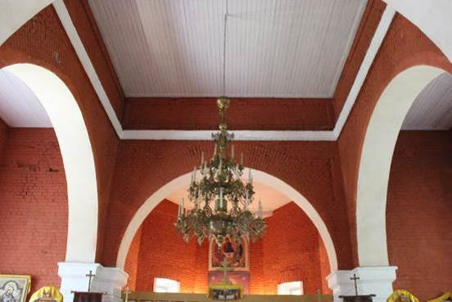
4 | Объёмно-планировочное решение: | плановые габариты и конфигурация здания;  габариты и конфигурация помещений в капитальных стенах.
5 | Архитектурно-художественное решение (композиция) фасадов: | архитектурно-художественное решение в духе эклектики с элементами неорусского стиля;  материал и характер отделки фасадов – кирпич, оштукатуренные детали (наличники окон, кокошники, филенки, карнизы),  известняк (резные столбы, карниз крыльца);  материал ступеней крыльца – камень;  материал и характер отделки цоколя – штукатурка;  идентичные южный и северный фасады:  оконные проемы – конфигурация (прямоугольная, с полуциркульным завершением), их габариты и расположение;  тройные оконные проемы с оштукатуренными полуколонками с «дыньками», подоконными полочками на кронштейнах, профилированными штукатурными архивольтами;  двойные оконные проемы с полуколонками с «дыньками» и завершением в виде кокошников,  подоконными полочками на кронштейнах;  прямоугольный оконный проем притвора с полуколонками, нишей над ним и кокошником, подоконной полочкой на кронштейнах;  угловые лопатки со штукатурными прямоугольными профилированными филенками;  профилированный венчающий карниз с «сухариками» и поребриком (венчающая композиция над основным объемом церкви в виде стилизованного аттика, ряда кокошников, барабана и главки утрачены);  восточный фасад:  пятиугольная в плане апсида со штукатурными лопатками по углам, декорированными полуколонками с «дыньками»;  угловые лопатки основного объема церкви со штукатурными прямоугольными филенками;  оконные проемы с полуколонками с «дыньками» и завершением в виде кокошников, подоконной полочкой на кронштейнах;  штукатурный крест на средней грани апсиды;  профилированный венчающий карниз с «сухариками» и поребриком;  западный фасад:  оконные проемы – конфигурация (прямоугольная), габариты, местоположение;  оконные проемы с пилястрами и треугольным сандриком, подоконной полочкой на кронштейнах;  угловые лопатки со штукатурными прямоугольными филенками;  профилированный венчающий карниз с поребриком (венчающий ряд кокошников утрачен);  дверной проем – конфигурация (с лучковым завершением), габариты, местоположение;  крыльцо с четырьмя фигурными с балясинами и филенками столбами из известняка;  профилированный карниз крыльца с рядом кокошников;  крестовый свод перекрытия крыльца;  историческое завершение крыльца в виде шатра (утрачено);  объем колокольни:  тройные оконные проемы второго яруса — конфигурация (с полуциркульным завершением), габариты, местоположение;  сквозные арочные проемы яруса звона — конфигурация (с полуциркульным завершением), габариты, местоположение;  тройные оконные проемы с оштукатуренными пилястрами, профилированными штукатурными архивольтами;  сквозные арочные проемы яруса звона с полуколонками и профилированным штукатурным архивольтом с килевидным завершением;  подоконная прямоугольная филенка;  декоративные элементы объема колокольни:  пояс из прямоугольных филенок с круглыми плоскими лепными розетками, пояс поребрика, профилированный карниз между объемом притвора и колокольни;  прямоугольные филенки, лепные кресты, кокошники с килевидным завершением;  профилированный карниз (венчающий ярус кокошников и шатер с главкой утрачены). | 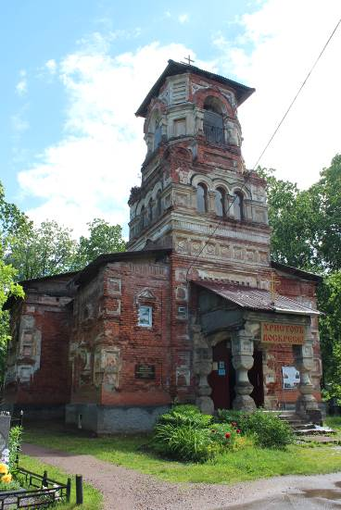  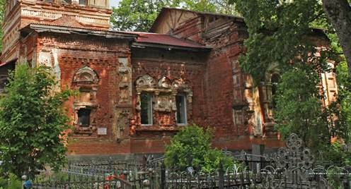  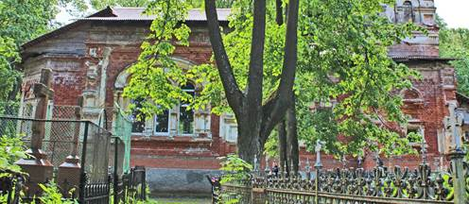  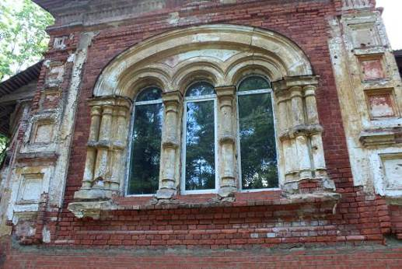  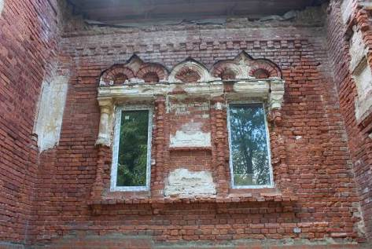  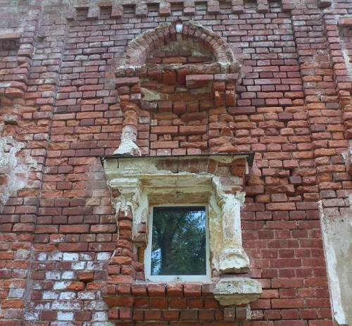  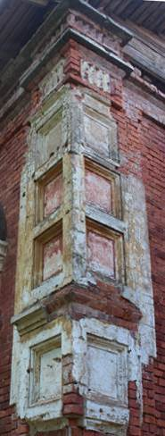  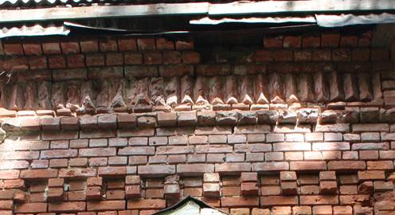  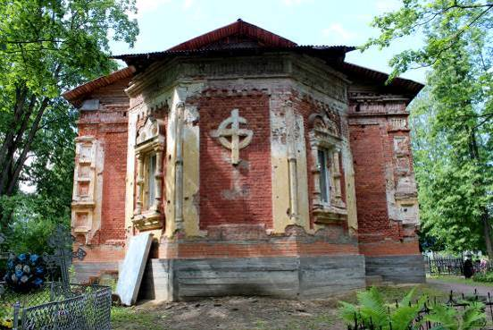  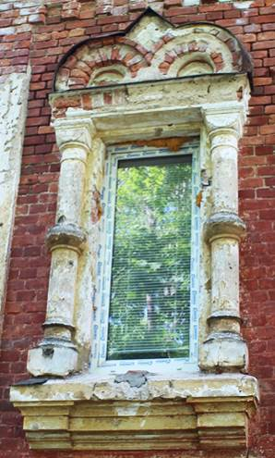  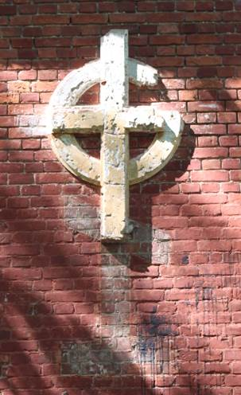  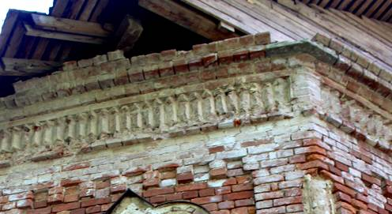  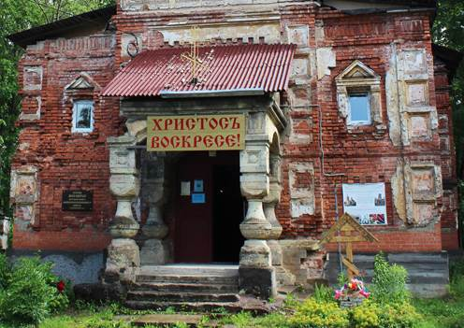  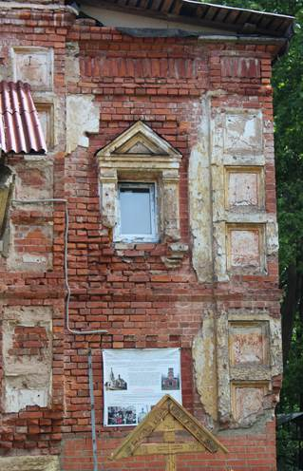  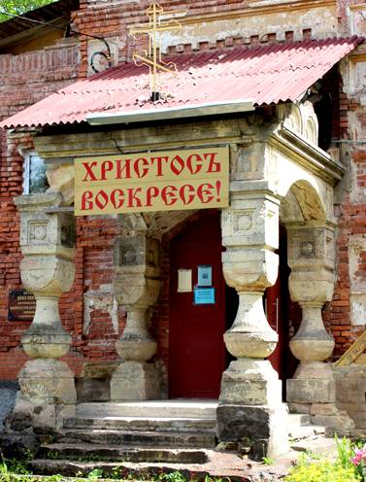  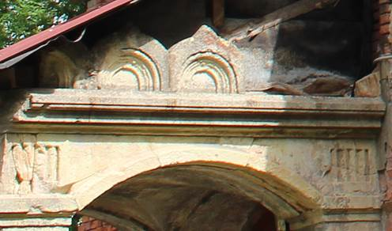  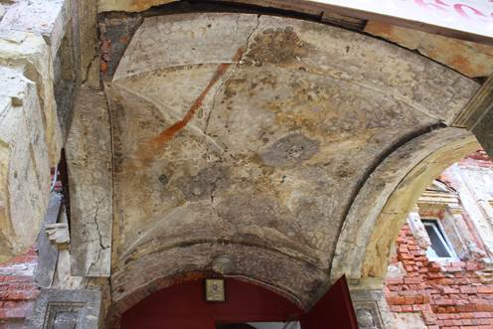  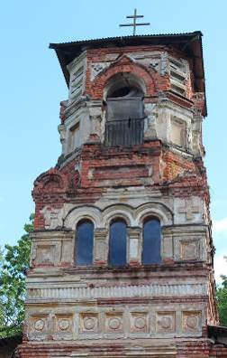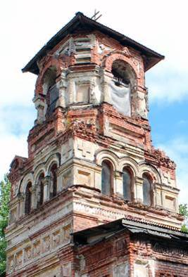  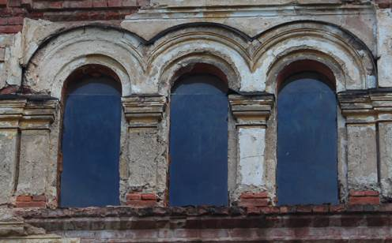  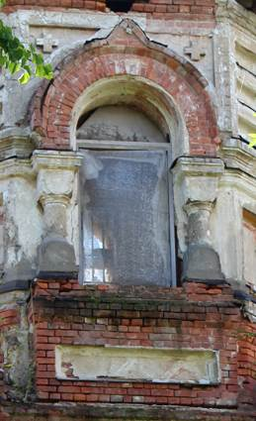  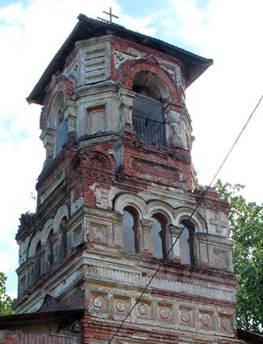
6 | Декоративно-художественная отделка интерьеров: | отделка интерьеров в характере эклектики;  материалы декоративной отделки (гладкая штукатурка, обмазка);  столбы подпружных арок с базой и антаблементом;  подпружные арки (полуциркульных очертаний);  сохранившиеся фрагменты пола «брекчия» в западной части церковного зала. | 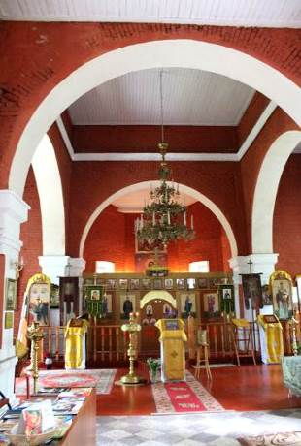  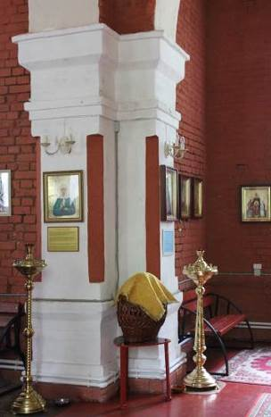  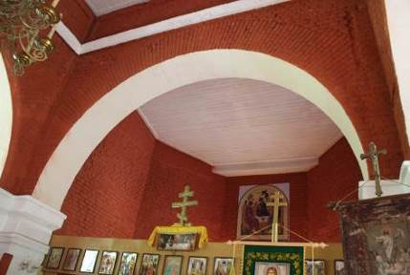  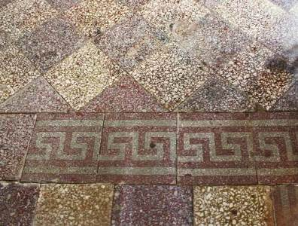

Предмет охраны может быть уточнен в процессе историко-культурных и реставрационных исследований.

Подготовлено:
Главный специалист отдела по осуществлению полномочий Ленинградской области в сфере объектов культурного наследия департамента государственной охраны, сохранения и использования объектов культурного наследия комитета по культуре Ленинградской области

_________________А.Е. Смирновой

Согласовано:
Заместитель председателя комитета по культуре Ленинградской области – начальник департамента государственной охраны, сохранения и использования объектов культурного наследия

__________________А.Н. Карлов

Начальник отдела по осуществлению полномочий Ленинградской области в сфере объектов культурного наследия департамента государственной охраны, сохранения и использования объектов культурного наследия комитета по культуре Ленинградской области

___________________С.А. Волкова

Сектор судебного и административного производства департамента государственной охраны, сохранения и использования объектов культурного наследия комитета по культуре Ленинградской области

___________________/______________________/

Ознакомлен:

Заместитель председателя комитета по культуре Ленинградской области – начальник департамента государственной охраны, сохранения и использования объектов культурного наследия

__________________А.Н. Карлов

Начальник отдела по осуществлению полномочий Ленинградской области в сфере объектов культурного наследия департамента государственной охраны, сохранения и использования объектов культурного наследия комитета по культуре Ленинградской области

__________________С.А. Волкова

Начальник отдела взаимодействия с муниципальными образованиями, информатизации и организационной работы комитета по культуре Ленинградской области

__________________Т.П. Павлова

Главный специалист отдела по осуществлению полномочий Ленинградской области в сфере объектов культурного наследия департамента государственной охраны, сохранения и использования объектов культурного наследия комитета по культуре Ленинградской области

_________________А.Е. Смирнова

